Il est parfois encore possible de se défendre efficacement d’une Fourchette d’un Clouage…
Les moyens de défense usuels sont :
* La contre-attaque
Elle s’effectue en attaquant réciproquement une pièce adverse, de façon à obtenir en échange de la pièce attaquée, une pièce d’une valeur égale ou supérieure.
Exemple : les noirs viennent d’effectuer une Fourchette Cavalier/Fou.
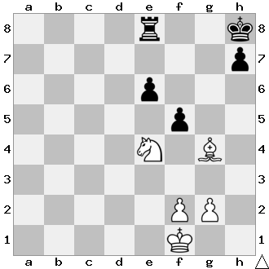
En jouant le Fou en h5, les blancs obligent les noirs à se défendre à leur tour.

* Créer une menace plus forte
La pièce attaquée est abandonnée à l'adversaire. Ce gain de temps est mis à profit pour s'octroyer sur un autre coin de l'échiquier une menace plus forte (promotion, mat etc…).
Exemple : les noirs viennent d’effectuer un Clouage du Fou.
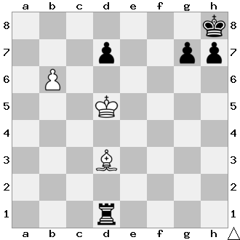
Les blancs abandonnent le Fou et jouent b7.
Sous la menace de la promotion du pion, les noirs n’ont pas le temps de capturer le Fou.

* L’échec ou le coup intermédiaire
Un échec intermédiaire est parfois bien utile pour se défendre d’une combinaison adverse.
Exemple : ici la Tour noire attaque le Cavalier, celui étant cloué il semble perdu.
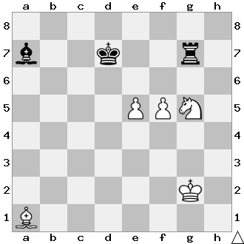
Heureusement les blancs peuvent pousser e6.
Les Noirs ne pourront pas à la fois échapper à l’échec et à la perte de leur Tour.

* Le Clouage
Le clouage est un exemple significatif de comment se défendre d’une combinaison en immobilisant la pièce adverse.
Exemple : les noirs viennent d’effectuer une Fourchette Tour/Fou.
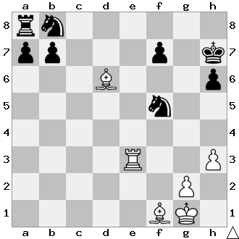
Les Blancs forgent leur défense sur la situation malheureuse du Roi adverse. Ils joueront efficacement Fd3 pour paralyser le Cavalier et ensuite le gagner.

Lorsqu'une pièce est attaquée, on doit passer en revue ces multiples méthodes de défense afin de trouver la plus efficace.

